今日动态
2024.3.27 周三 阴
记录人：杨慧
※一日活动篇
◎今日来园人数：19人出勤，5人缺勤。
姓名 | 来园情况 | 姓名 | 来园情况
刘汐妍 | √ | 孙杰文 | ×
魏沐溪 | √ | 张铭皓 | √
刘一凡 | √ | 肖鹏源 | √
陈清月 | √ | 冷星辰 | ×
董沐瑶 | √ | 姜昊言 | √
刘诗玲 | √ | 王子木 | ×
朱梓嘉 | √ | 刘佳富 | √
沙明钰 | √ | 王慕阳 | ×
陈可芯 | √ | 黄赫璟 | √
夏忆馨 | √ | 陈宇杰 | √
苏忆晴 | √ | 恽修齐 | √
华欣语 | ×
颜承毅 | √

※晨间来园篇
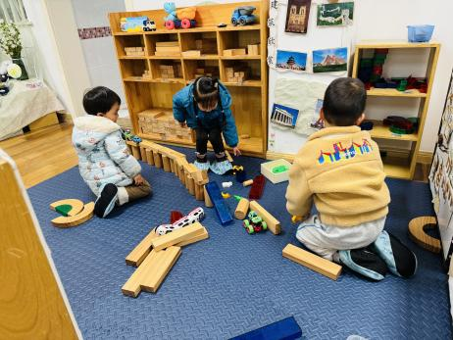 | 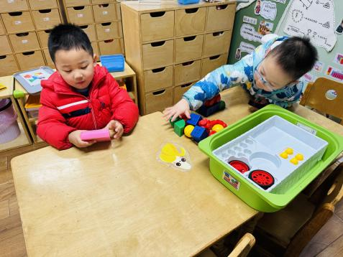 | 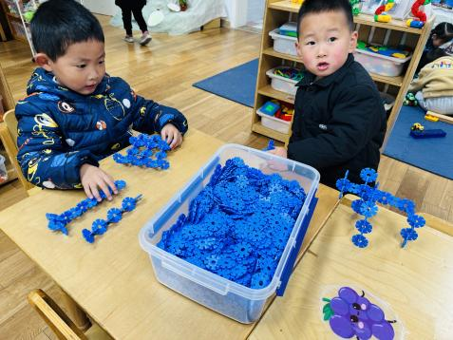
嘉嘉和可乐一起搭建高架，皮皮独自搭建电梯楼房。 | 涵涵在玩卡片对对对，年年用磁力大师搭建好推土机推土。 | 承承和肖鹏源雪花片搭建赛车。
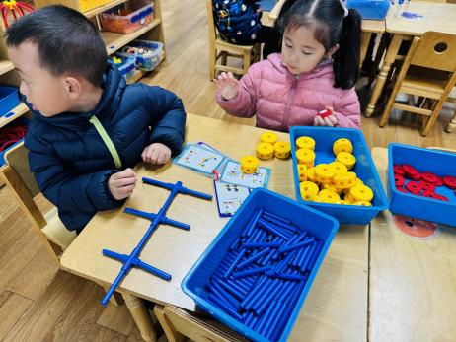 | 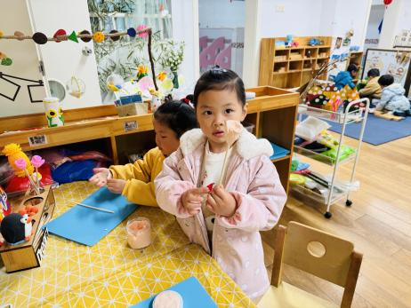 | 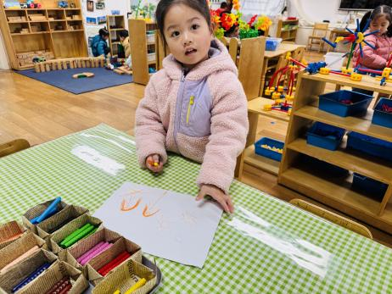
皓皓和瑶瑶看着图片尝试搭建秋千。 | 小满和一一在做粉色的花朵，很漂亮哦。 | 忆忆在美工区进行自由画，画了她和好朋友一起去玩。

※今日点心
牛奶、多样饼干、葡萄干
※户外篇
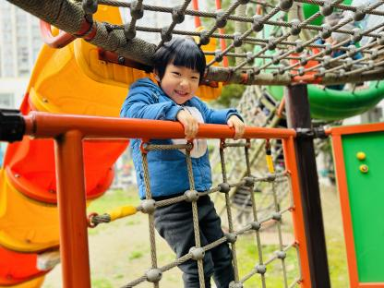 | 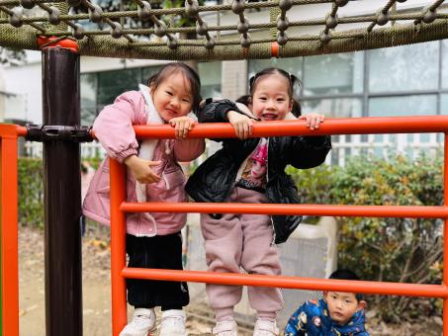 | 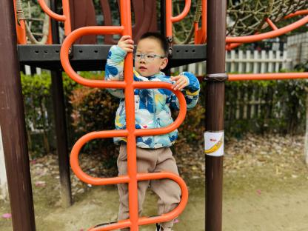
每天最开心的户外哦，我可以跟我的好朋友一起玩游戏！

※集体活动
《远足前的准备》
《远足前的准备》是一节偏社会的综合活动，远足是孩子们所喜爱的一项实践活动，在本次远足活动中有两个目的，一是到小朋友家做客，学会做一个小客人，二是在这初秋来临之际带着孩子们亲近大自然感受大自然的变化。但开展活动前孩子必须做好心理和物质准备，本活动主要通过谈话和观看哥哥姐姐远足的照片来引导幼儿了解远足需要准备些什么，从而做好远足前的准备。

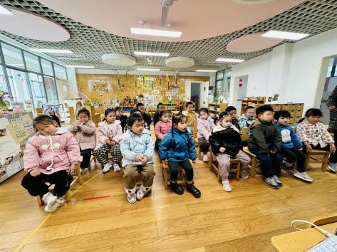 | 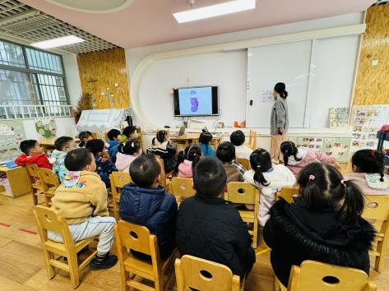 | 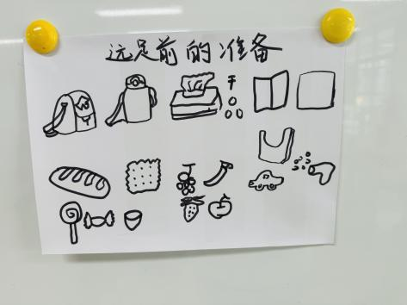
大家一起讨论，远足需要带点什么呢？。

※午饭
意大利面、山药木耳茶树菇鸽子汤
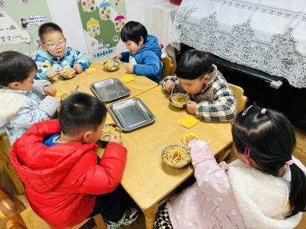 | 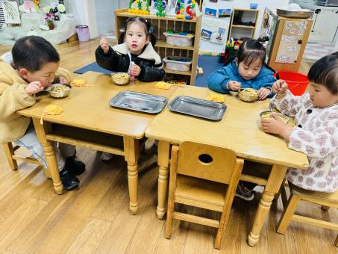
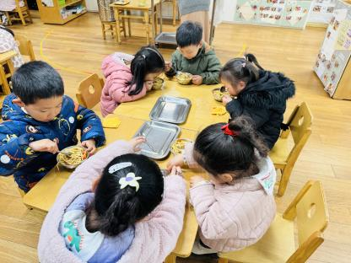 | 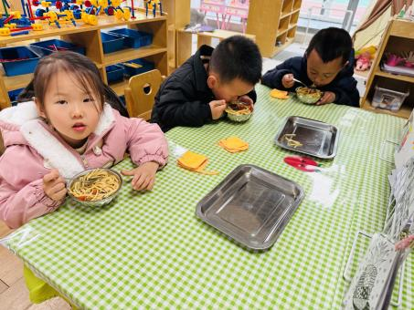

※温馨提醒：
- 快乐家园没有带来的宝贝请及时带过来。
2.早上晨检有的孩子指甲过长，指甲缝里脏东西很多，春天是传染病高发季，提醒家长注意帮孩子及时修剪指甲，注意个人卫生，做好传染病预防措施。

